Valparaíso, 27 de mayo de 2019

CARTA DE PATROCINIO

En el marco del Concurso Delibera, organizado por la Biblioteca del congreso Nacional, la persona firmante hace explícito, mediante el presente documento, su patrocinio y adhesión a la iniciática de ley juvenil del Equipo Delibera del Colegio San Miguel Arcángel de la ciudad de Linares, Región del Maule. Iniciativa denominada “Reforma a la ley de responsabilidad penal N° 20.084”, en virtud de su aporte a un tema de actual interés y urgencia, como lo es la legislación penal juvenil.

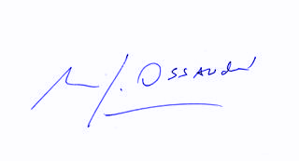
Manuel José Ossandón Irarrázabal
Senador

